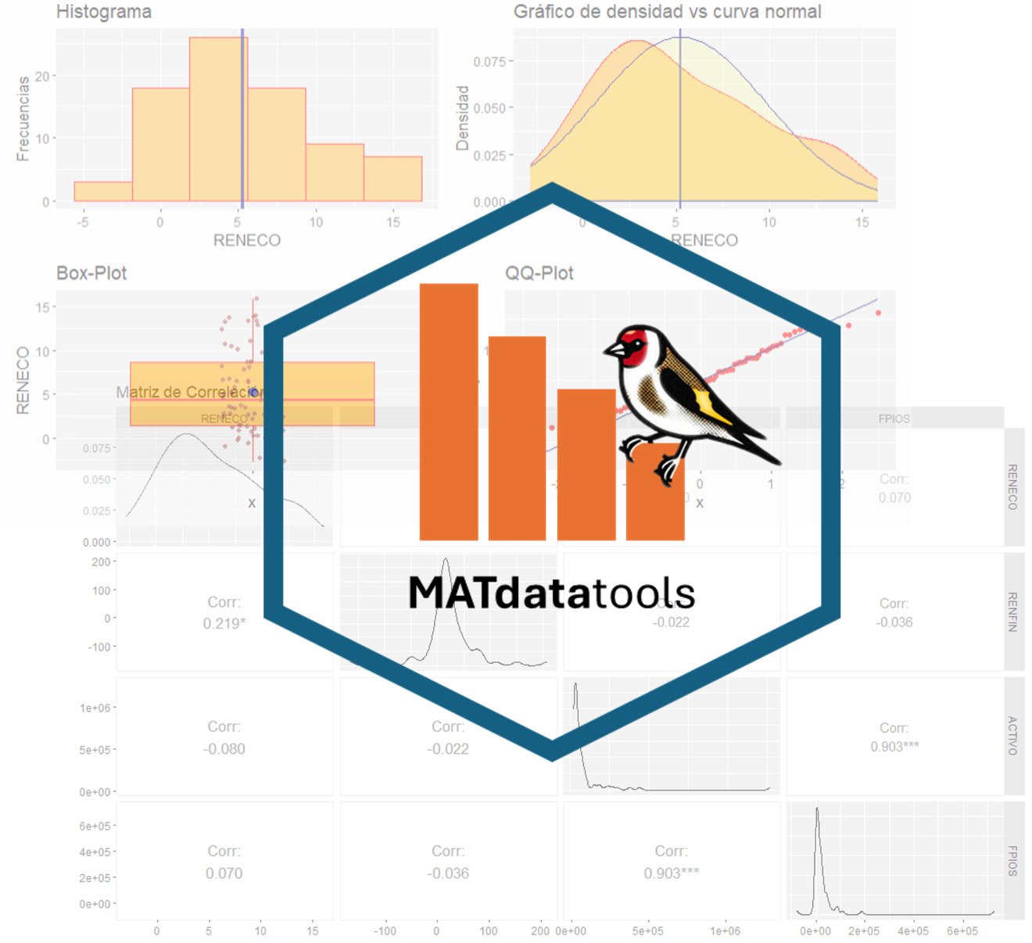
Guide
Guía de Usuario del paquete de R #rstats {MATmultivar}, Versión 0.1.1

Miguel Ángel Tarancón Morán
Catedrático de Economía Aplicada. Universidad de Castilla – La Mancha


MATmultivar © 2026 by Miguel-Ángel Tarancón is licensed under Creative Commons Attribution-NonCommercial 4.0 International

MATmultivar Guide
Miguel-Ángel Tarancón
2025-01-15
Tabla de contenidos
1 Introducción 4
2 Funciones de MATmultivar 4
3 Descarga e Instalación 4
3.1 Desde GitHub 4
3.2 En RStudio 5
4 Detalle de cada Función 5
4.1 MATfexcel 5
4.1.1 Uso 5
4.1.2 Objetivo 5
Esta función carga datos desde un archivo Excel, convirtiendo la primera columna en nombres de fila y generando un resumen. 5
4.1.3 Argumentos 5
• file_path: Ruta al archivo Excel. 5
• sheet_name: Nombre o índice de la hoja a importar. 5
• na_values: Vector de caracteres que representan valores NA. 5
• viz: Si es TRUE, genera una visualización automática de las variables. Es necesario que no existan NAs. 5
4.1.4 Salida 5
4.1.5 Ejemplo 5
4.1.6 Resultados Esperados 6
4.2 MATmv 6
4.2.1 Uso 6
4.2.2 Objetivo 7
4.2.3 Argumentos 7
4.2.4 Salida 7
• Una lista con: 7
o Tabla de valores faltantes. 7
o Gráfico de valores ausentes. 7
4.2.5 Ejemplo 7
4.2.6 Resultados Esperados 7
4.3 MATout 9
4.3.1 Uso 9
4.3.2 Objetivo 9
4.3.3 Argumentos 9
4.3.4 Salida 9
4.3.5 Ejemplo 9
4.3.6 Resultados Esperados 9
4.4 MATout_Mahalanobis 11
4.4.1 Uso 11
4.4.2 Objetivo 12
Usa la distancia de Mahalanobis para detectar y eliminar outliers multivariados en un conjunto de variables. 12
4.4.3 Argumentos 12
4.4.4 Salida 12
• Un dataframe sin outliers (<nombre_original>_so). 12
• Una lista con: 12
o Tabla de outliers detectados. 12
o Boxplot de distancias de Mahalanobis. 12
4.4.5 Ejemplo 12
4.4.6 Resultados Esperados 12
4.5 MATdescribe 14
4.5.1 Uso 14
4.5.2 Objetivo 14
Esta función realiza un análisis descriptivo y gráfico detallado de una variable numérica en un dataframe. Incluye histogramas, densidad, boxplots y pruebas de normalidad. 14
4.5.3 Argumentos 14
4.5.4 Salida 15
Genera un objeto en el entorno global con el nombre <variable>_describe_info, que incluye: 15
• Resumen gráfico (histograma, densidad, boxplot, QQ-Plot). 15
• Estadísticos descriptivos (media, mediana, asimetría, curtosis, etc.). 15
• Pruebas de normalidad (Shapiro-Wilk, Kolmogorov-Smirnov, Anderson-Darling). 15
4.5.5 Ejemplo 15
4.5.6 Resultados Esperados 15
4.6 MATtaf 16
4.6.1 Uso 16
4.6.2 Objetivo 16
4.6.3 Argumentos 16
4.6.4 Salida 16
4.6.5 Ejemplo 16
4.6.6 Resultados Esperados 16
5 Documentación del Paquete 17
6 ¡Empieza a explorar tus datos con MATdatatools! 18

1 Introducción
El paquete MATmultivar proporciona herramientas para el análisis multivariante en R, facilitando la generación de análisis de correlación, componentes principales y clustering jerárquico. Es útil para investigadores, analistas de datos y estudiantes que buscan realizar análisis avanzados de datos métricos.

2 Funciones de MATmultivar
El paquete incluye las siguientes funciones principales:
- MATcor: Importa datos desde hojas de Excel, convirtiendo fácilmente las primeras columnas en nombres de filas.
- MATpca: Filtra datos con casos completos, muestra gráficamente los datos faltantes y genera un resumen.
- MATpcascores: Detecta y elimina valores atípicos en una variable, proporcionando gráficos y tablas explicativas.
- MATclus_Ward: Identifica valores atípicos multidimensionales basándose en la distancia de Mahalanobis.
Cada función está diseñada para ser intuitiva y generar resultados listos para interpretar.

3 Descarga e Instalación

3.1 Desde GitHub
- Asegúrate de tener instalado el paquete devtools:
- install.packages("devtools")
- Descarga e instala el paquete desde GitHub:
- devtools::install_github("teckel71/R_for_Economics/packages/MATmultivar")
- Carga el paquete:
- library(MATmultivar)

3.2 En RStudio
- Abre RStudio y ve a Tools > Install Packages.
- Selecciona Install from GitHub y escribe:
- teckel71/R_for_Economics/packages/MATmultivar
- Haz clic en Install.

4 Detalle de cada Función

4.1 MATfcor

4.1.1 Uso
MATcor(data, ...)

4.1.2 Objetivo
Genera una matriz de correlación gráfica entre variables métricas.

4.1.3 Argumentos
- data: Dataframe con los datos.
- ...: Variables específicas (sin comillas) a incluir. Deben ser métricas. Si no se especifican las variables, se procesarán todas las variables del dataframe.

4.1.4 Salida
Un gráfico de correlación.

4.1.5 Ejemplo
library(MATmultivar)
MATcor(mtcars, mpg, hp, wt)
mtcars_correlaciones_info$correlaciones

4.1.6 Resultados Esperados
- Una lista mtcars_correlaciones_info que contiene:
  - Un gráfico de correlación.
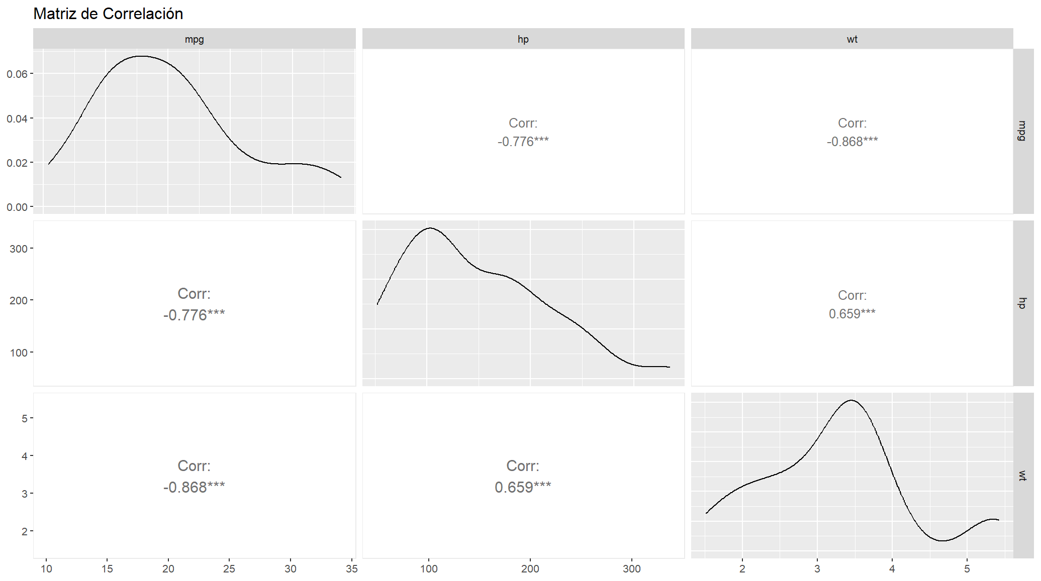

4.2 MATpca

4.2.1 Uso
MATpca(data, ...)

4.2.2 Objetivo
Realiza un Análisis de Componentes Principales (PCA) y genera gráficos de autovalores y varianza acumulada.

4.2.3 Argumentos
- data: El dataframe que se desea analizar.
- ...: Las columnas (variables) que se desean evaluar, separadas por comas (sin comillas). Si no se especifican las variables, se procesarán todas las variables del dataframe.

4.2.4 Salida
- Una lista que contiene:
  - El objeto “pca”, que es la solución obtenida tras el análisis, y que servirá posteriormente para, entre otras cosas, obtener las puntuaciones de los casos.
  - Una nueva lista “info” que contiene, a su vez, ciertos elementos de la solución “pca” presentados de un modo visualmente más atractivo:
    - Una tabla denominada “resumen_componentes”, que muestra, para cada componente calculada: la “Desviación típica”, que es la raíz cuadrada de los autovalores asociados a cada componente; la “Proporción de varianza”, que informa de la proporción de la suma de varianzas de las variables originales (comunalidad) recogida por cada componente; y la “Varianza Acumulada”. Las componentes aparecen ordenadas de más a menos importantes en función de la cantidad de varianza que capturan.
    - Una tabla denominada “cargas_componentes”, con los coeficientes que forman la estructura de cada componente.
    - Dos gráficos asociados en una composición llamada “graficos”, que muestran visualmente las varianzas (autovalores) de cada componente, y su acumulación.

4.2.5 Ejemplo
componentes <- MATpca(mtcars, mpg, hp, wt)
componentes$pca
componentes$info$resumen_componentes
componentes$info$cargas_componentes
componentes$info$graficos

4.2.6 Resultados Esperados

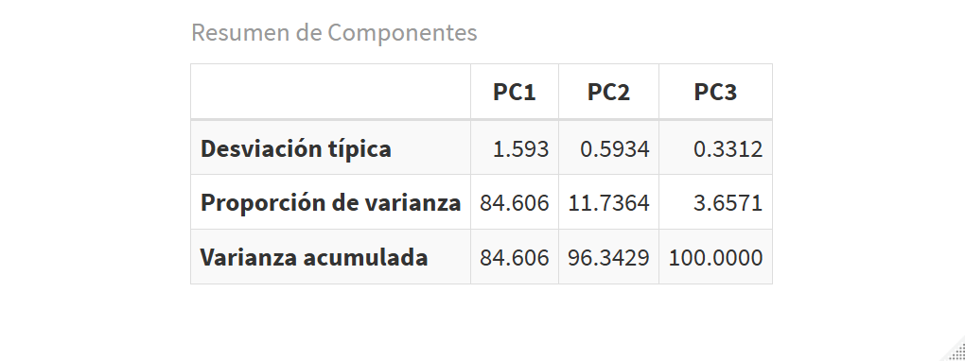
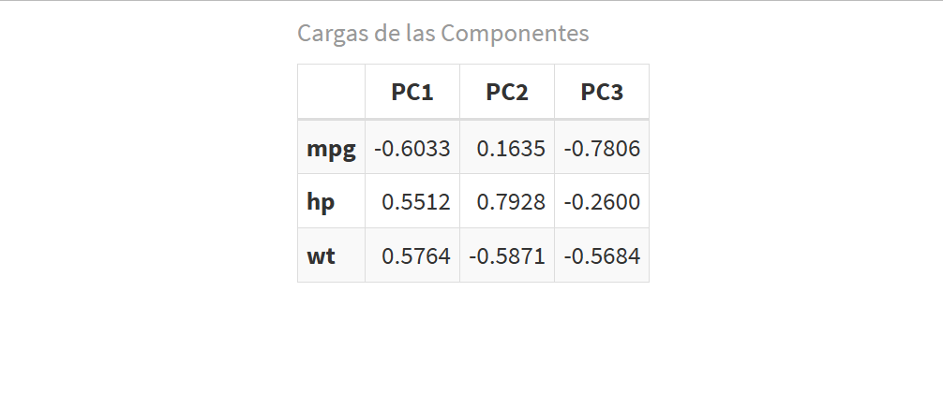

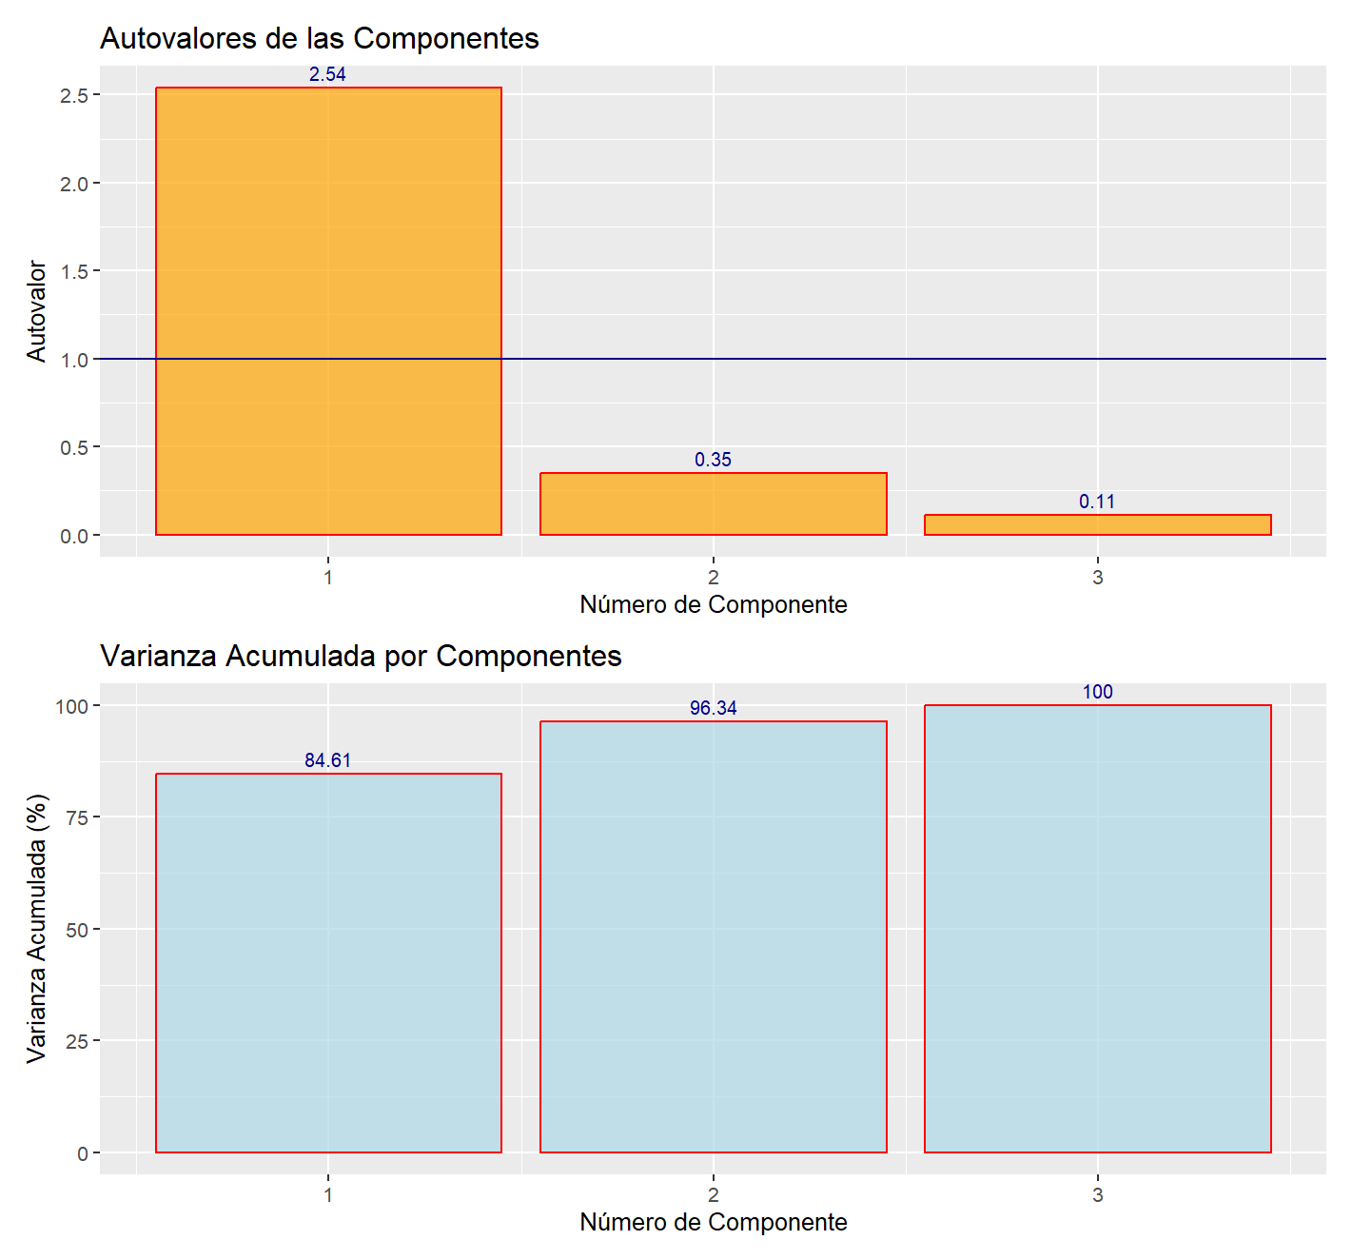

4.3 MATout

4.3.1 Uso
MATout(data, variable)

4.3.2 Objetivo
Detectar valores atípicos unidimensionales basados en el rango intercuartílico (IQR).

4.3.3 Argumentos
- data: El dataframe que contiene los datos.
- variable: La variable numérica a analizar (sin comillas).

4.3.4 Salida
- Identifica valores atípicos y los muestra en un boxplot.
- Filtra los datos sin valores atípicos.

4.3.5 Ejemplo
MATout(data = eolica_100_sm, variable = RENECO)

4.3.6 Resultados Esperados
- Un dataframe llamado eolica_100_sm_so con los datos filtrados.
- Una lista eolica_100_sm_so_info que contiene:
  - Box-Plot de la variable analizada.
  - Tabla de valores atípicos.

## RES ACTIVO FPIOS
## Min. : -5661.5 Min. : 24944 Min. : -77533
## 1st Qu.: 718.8 1st Qu.: 34437 1st Qu.: 2305
## Median : 2016.7 Median : 46653 Median : 10870
## Mean : 12109.0 Mean : 290312 Mean : 131112
## 3rd Qu.: 3666.9 3rd Qu.: 84061 3rd Qu.: 28292
## Max. :727548.0 Max. :13492812 Max. :6904824
##
## RENECO RENFIN LIQUIDEZ
## Min. :-2.813 Min. :-359.773 Min. : 0.0140
## 1st Qu.: 1.421 1st Qu.: 1.951 1st Qu.: 0.6915
## Median : 4.144 Median : 15.460 Median : 1.1115
## Mean : 4.977 Mean : 17.078 Mean : 2.8952
## 3rd Qu.: 7.904 3rd Qu.: 33.163 3rd Qu.: 1.6567
## Max. :15.882 Max. : 588.190 Max. :128.4330
##
## ENDEUDA MARGEN SOLVENCIA
## Min. : 0.917 Min. :-2248.157 Min. :-40.74
## 1st Qu.: 56.187 1st Qu.: 12.493 1st Qu.: 4.71
## Median : 83.648 Median : 27.409 Median : 16.35
## Mean : 72.646 Mean : 8.631 Mean : 27.14
## 3rd Qu.: 95.388 3rd Qu.: 39.580 3rd Qu.: 43.80
## Max. :140.745 Max. : 400.899 Max. : 99.08
## NA's :2
##
## APALANCA MATRIZ DIMENSION
## Min. :-8254.11 Length:92 Length:92
## 1st Qu.: 26.17 Class :character Class :character
## Median : 233.75 Mode :character Mode :character
## Mean : 385.76
## 3rd Qu.: 693.49
## Max. :12244.35

eolica_100_sm_so_info$Boxplot
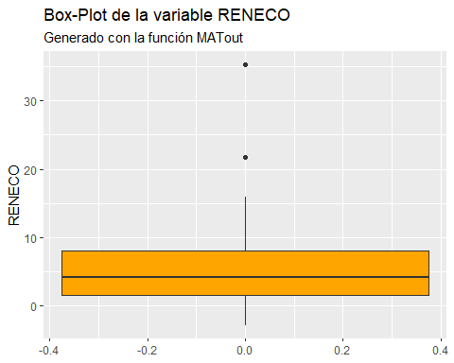

eolica_100_sm_so_info$Outliers_Table
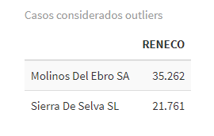

4.4 MATout_Mahalanobis

4.4.1 Uso
MATout_Mahalanobis(data, variables)

4.4.2 Objetivo

Usa la distancia de Mahalanobis para detectar y eliminar outliers multivariados en un conjunto de variables.

4.4.3 Argumentos
- data: El dataframe que contiene los datos.
- variables: Variables a incluir en el análisis (sin comillas, separadas por comas).

4.4.4 Salida

Un dataframe sin outliers (<nombre_original>_so).

Una lista con:

Tabla de outliers detectados.

Boxplot de distancias de Mahalanobis.

4.4.5 Ejemplo
MATout_Mahalanobis(data = eolica_100_sm, RENECO, ACTIVO, RES, RENFIN, FPIOS, MARGEN)

4.4.6 Resultados Esperados
- Un dataframe llamado eolica_100_sm_so con los datos filtrados.
- Una lista eolica_100_sm_so_info que contiene:
  - Tabla de valores atípicos.
  - Gráficos de las distancias de Mahalanobis.

## RES ACTIVO FPIOS
## Min. :-5661.5 Min. : 24944 Min. :-77533
## 1st Qu.: 650.7 1st Qu.: 33607 1st Qu.: 2842
## Median : 1949.0 Median : 43998 Median : 10980
## Mean : 3253.1 Mean : 89534 Mean : 28365
## 3rd Qu.: 3497.5 3rd Qu.: 79873 3rd Qu.: 25995
## Max. :67033.0 Max. :1275939 Max. :726783
##
## RENECO RENFIN LIQUIDEZ
## Min. :-2.813 Min. :-165.348 Min. : 0.029
## 1st Qu.: 1.424 1st Qu.: 6.904 1st Qu.: 0.690
## Median : 4.237 Median : 16.684 Median : 1.177
## Mean : 5.236 Mean : 19.599 Mean : 3.129
## 3rd Qu.: 8.560 3rd Qu.: 34.669 3rd Qu.: 1.648
## Max. :15.882 Max. : 207.801 Max. :128.433
##
## ENDEUDA MARGEN SOLVENCIA
## Min. : 0.917 Min. :-302.03 Min. :-40.745
## 1st Qu.: 56.193 1st Qu.: 11.66 1st Qu.: 5.981
## Median : 83.098 Median : 28.52 Median : 16.901
## Mean : 72.071 Mean : 34.10 Mean : 27.670
## 3rd Qu.: 94.059 3rd Qu.: 42.02 3rd Qu.: 43.796
## Max. :140.745 Max. : 400.90 Max. : 99.082
## NA's :2
##
## APALANCA MATRIZ DIMENSION
## Min. :-7770.00 Length:81 Length:81
## 1st Qu.: 31.93 Class :character Class :character
## Median : 239.37 Mode :character Mode :character
## Mean : 435.09
## 3rd Qu.: 684.22
## Max. : 8049.39

eolica_100_sm_so_info$Boxplot
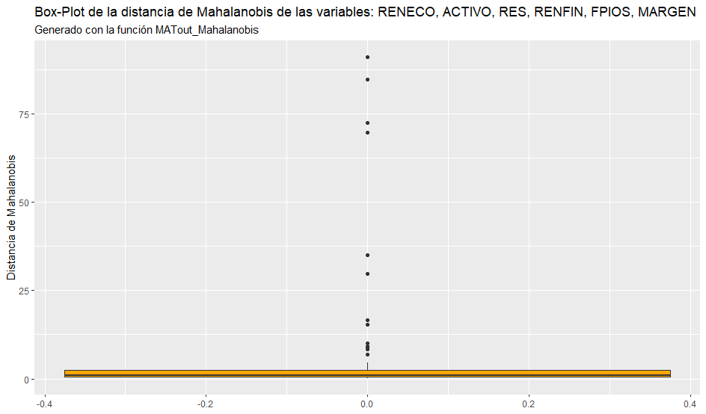

eolica_100_sm_so_info$Outliers_Table
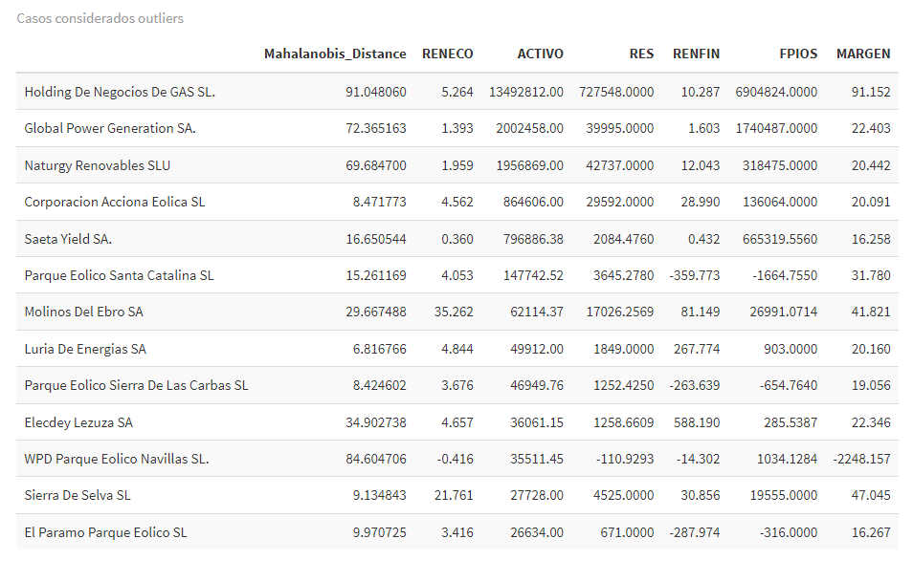

4.5 MATdescribe

4.5.1 Uso
MATdescribe(data, variable)

4.5.2 Objetivo

Esta función realiza un análisis descriptivo y gráfico detallado de una variable numérica en un dataframe. Incluye histogramas, densidad, boxplots y pruebas de normalidad.

4.5.3 Argumentos
- data: El dataframe que contiene los datos.
- variable: La variable numérica a analizar (sin comillas).
- bins: Número de bins para el histograma. Si es 0, o no se especifica, se usa el método Freedman-Diaconis para calcular el número de intervalos de valores en el histograma.

4.5.4 Salida

Genera un objeto en el entorno global con el nombre <variable>_describe_info, que incluye:

Resumen gráfico (histograma, densidad, boxplot, QQ-Plot).

Estadísticos descriptivos (media, mediana, asimetría, curtosis, etc.).

Pruebas de normalidad (Shapiro-Wilk, Kolmogorov-Smirnov, Anderson-Darling).

4.5.5 Ejemplo
MATdescribe(eolica_100_sm_so, RENECO, bins = 0)

4.5.6 Resultados Esperados
- Una lista llamada RENECO_describe_info que contiene:
  - Gráfico resumen con varios paneles.
  - Tabla de estadísticos descriptivos.
  - Resultado de la prueba de normalidad de Shapiro-Wilk, Kolmogorov-Smirnov y Anderson-Darling (para significación de 0.05).

RENECO_describe_info$grafico_resumen
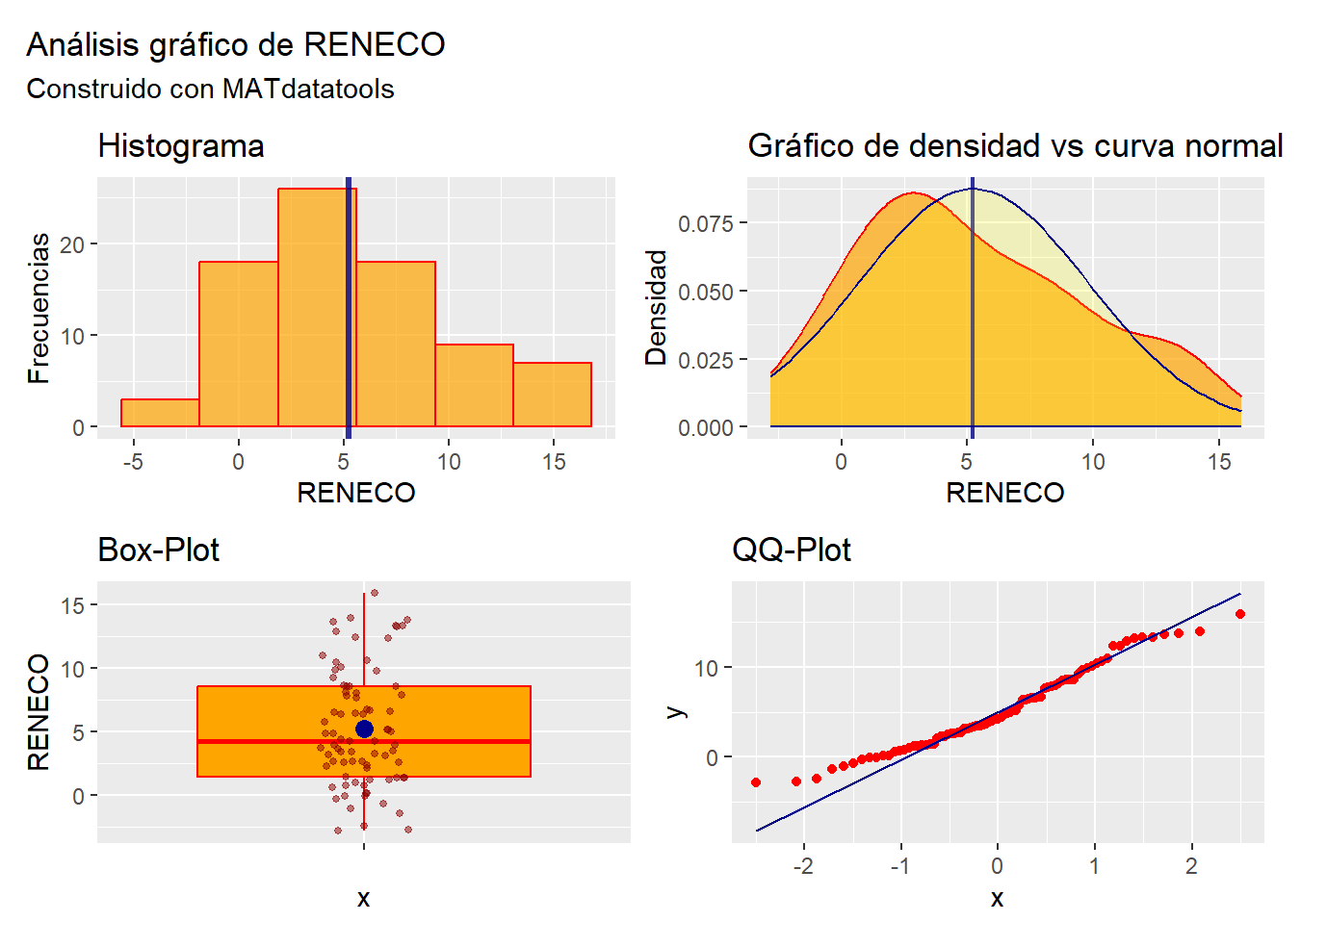

RENECO_describe_info$estadisticos
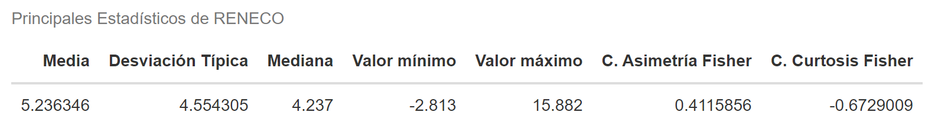

RENECO_describe_info$normalidad


4.6 MATtaf

4.6.1 Uso
MATtaf(data, variable, breaks = NULL)

4.6.2 Objetivo
Generar una tabla de frecuencias agrupadas en intervalos y un histograma relacionado.

4.6.3 Argumentos
- data: El dataframe que contiene los datos.
- variable: La variable numérica para analizar (sin comillas).
- breaks: Número de intervalos (opcional, se calcula automáticamente si no se especifica, mediante el método de Freedman-Diaconis).

4.6.4 Salida
- Una tabla de frecuencias.
- Un histograma con los mismos intervalos.

4.6.5 Ejemplo
MATtaf(eolica_100_sm_so, RENECO)

4.6.6 Resultados Esperados
- Una lista llamada RENECO_intervalos_frecuencia que contiene:
  - Histograma con los mismos intervalos que la tabla de frecuencias.
  - Tabla de frecuencias agrupadas en intervalos.

RENECO_intervalos_frecuencia$histograma
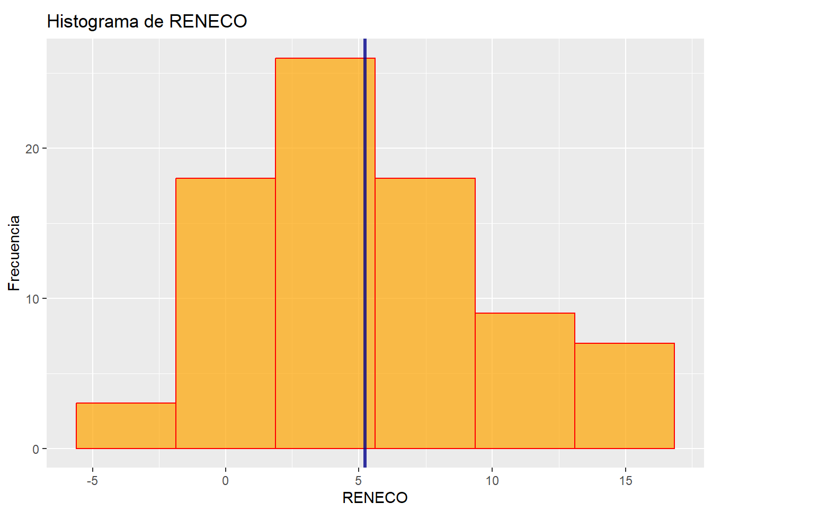
RENECO_intervalos_frecuencia$tabla
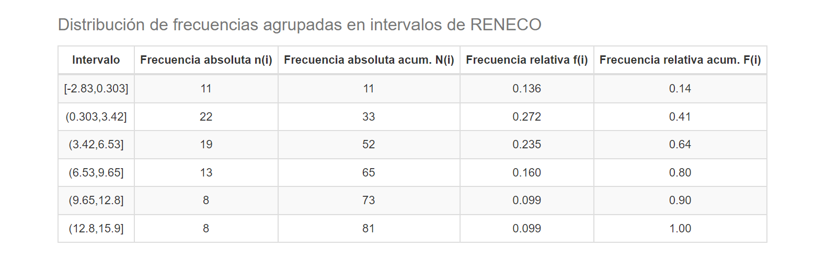

5 Documentación del Paquete
- Autor: Miguel Ángel Tarancón miguelangel.tarancon@uclm.es
- Versión: 0.1.0
- Fecha: 2025-02-14
- Licencia: MIT

6 ¡Empieza a explorar tus datos con MATdatatools!
Este paquete está diseñado para facilitarte el trabajo y ayudarte a generar análisis rápidos y visuales. ¡Pruébalo hoy y optimiza tus estudios de datos!



